正方教务系统操作
使用手册
（学生端）
2025-11-24
正方软件股份有限公司
目录
一、 系统登录 3
二、 系统操作步骤 4
(一) 系统主界面 4
(二) 修读申请 5
1、免听免修缓考申请 5
(三) 学籍信息 7
1、查询个人信息 7
2、学生个人信息维护 8
(四) 我的选课 9
自主选课 9
(五) 信息查询 10
1、个人课表查询 10
2、选课名单查询 10
3、班级课表查询 11
4、学生课表查询（按周次） 12
(六) 教室借用 13
1、查询空闲教室 13
(七) 培养方案 13
1、学业情况（树状图） 13
2、教学执行计划查看 14
(八) 我的成绩 17
1、学生成绩查询 17
(九) 考试信息 18
1、考试安排 18
2、补考报名 18
(十) 微专业 19
1、微专业报名 19
2、微专业退报名 21

系统登录
1.经由学校信息门户登录（推荐）
网址：https://portal.scau.edu.cn
使用统一身份认证账号登录后，在“教务系统”板块中点击“新教务系统”图标即可直接进入，无需二次认证。
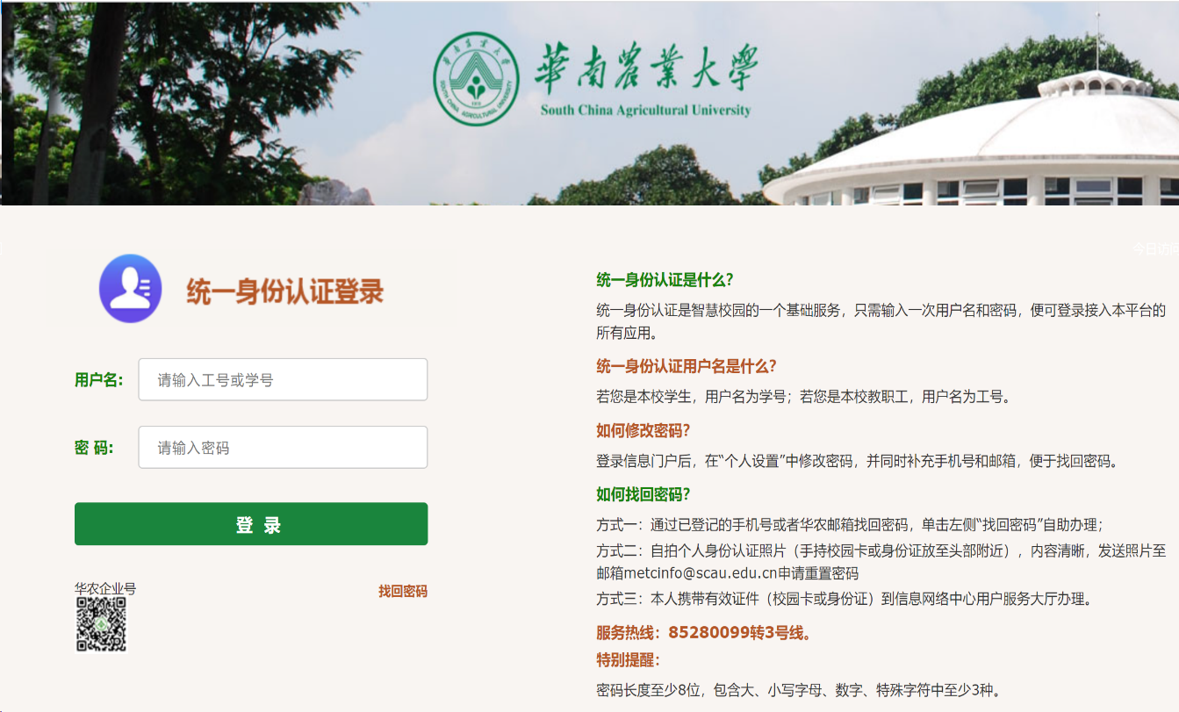
2.经由本科生院官网登录
网址:https://jwc.scau.edu.cn
点击页面相关登录入口，使用统一身份认证账号登录。
3.经由新系统登录页直接登录
网址：https://jwzf.scau.edu.cn/
4.移动端登录
进入“华南农业大学”企业微信，在工作台中找到并点击“本科教务平台”应用，即可在手机端办理相关业务。学生教师绑定企业微信参阅：附件4《企业微信绑定操作指南》。

系统操作步骤

系统主界面
1、登录系统后，左边为主菜单，中间为应用、通知、课表、校历等功能模块。点击应用模块右上角齿轮图标可将常用应用添加到主页。
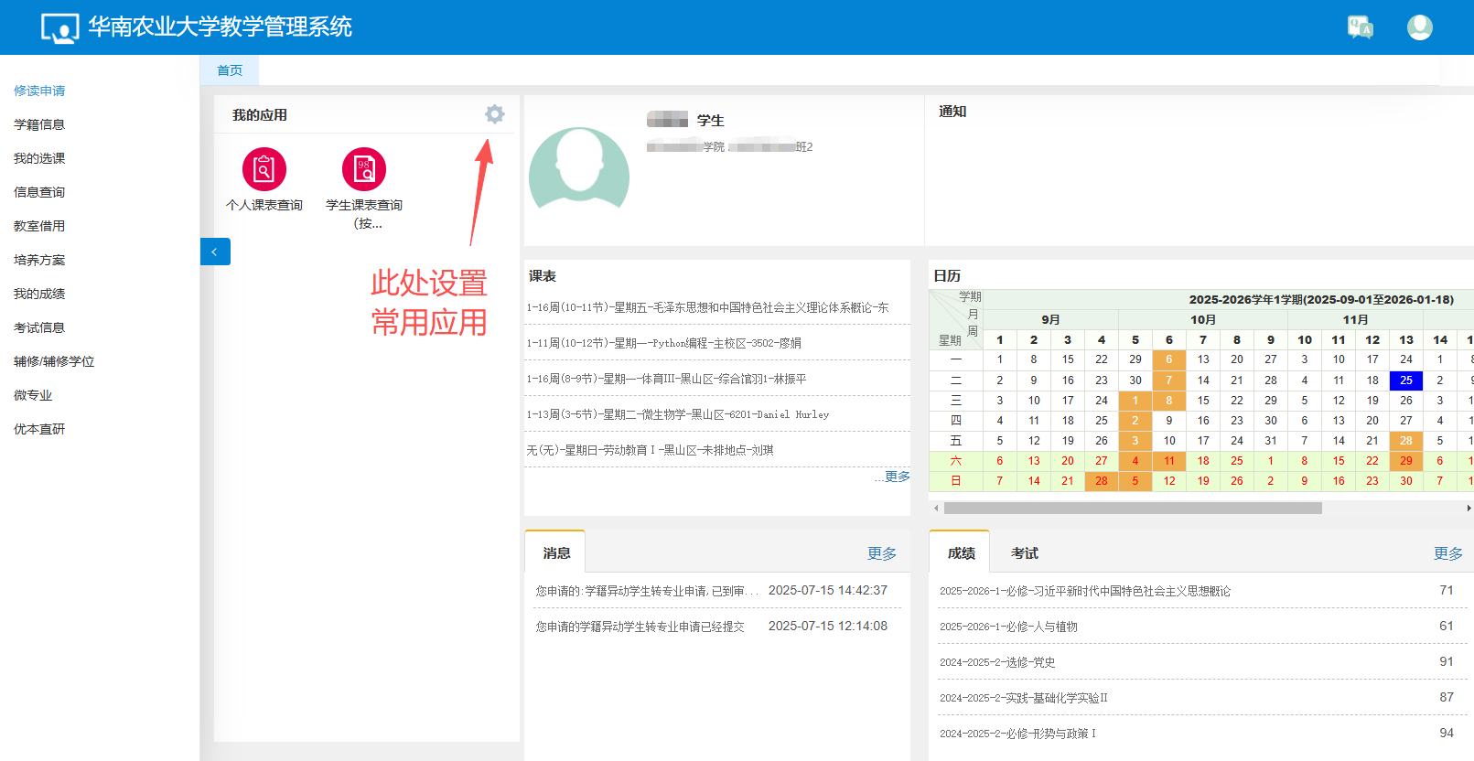
系统主页界面
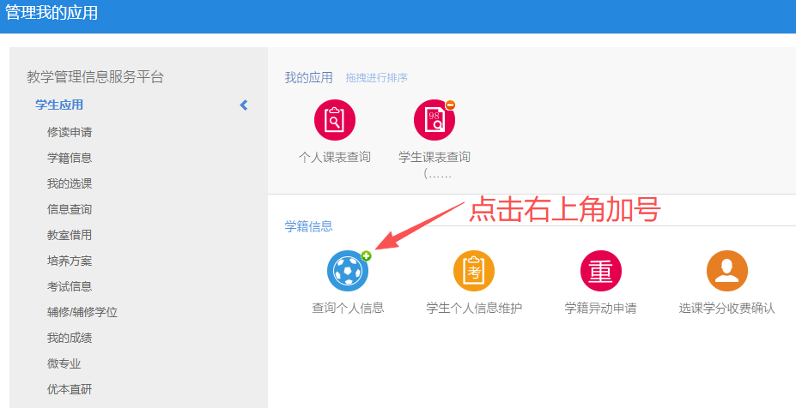
应用管理界面

修读申请

1、免听免修缓考申请
路径：修读申请-免听免修缓考申请
如需申请免听、免修、缓考等项目，按路径进入功能页面，灰色为不可申请的项目，蓝色为可以选的项目。
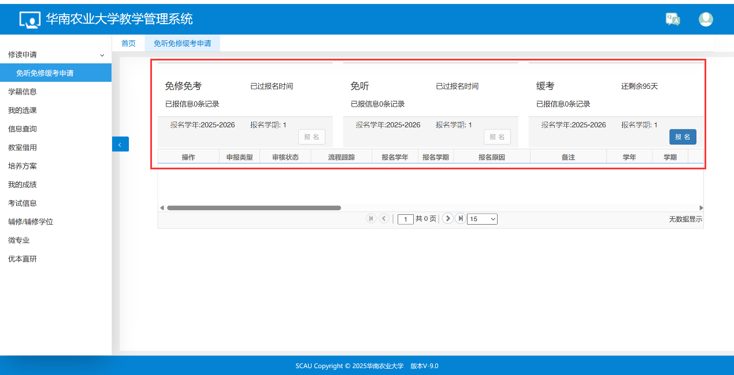
点击申请后请认真阅读报名说明。
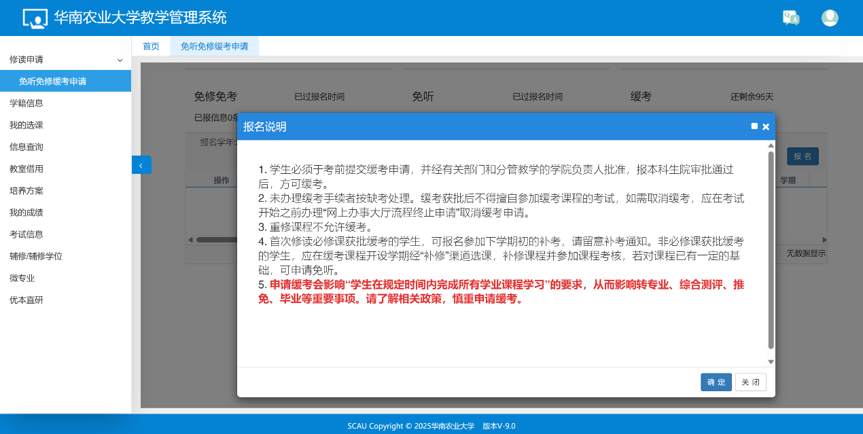
选好自己的课程后，即可选择原因，传好附件后提交。
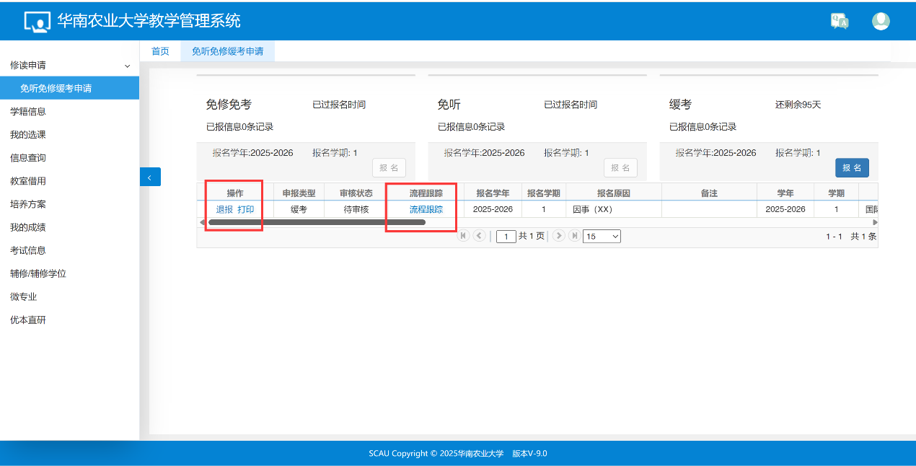
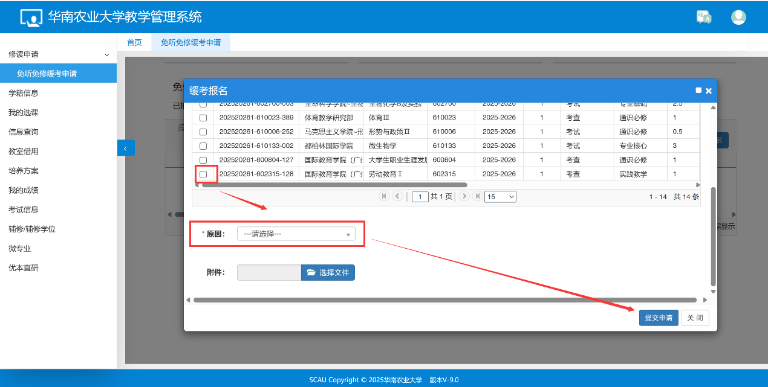
申请完成后可以查看已申请信息，如需退报可以点击“退报”，点击“流程跟踪”可以查看审核流程。
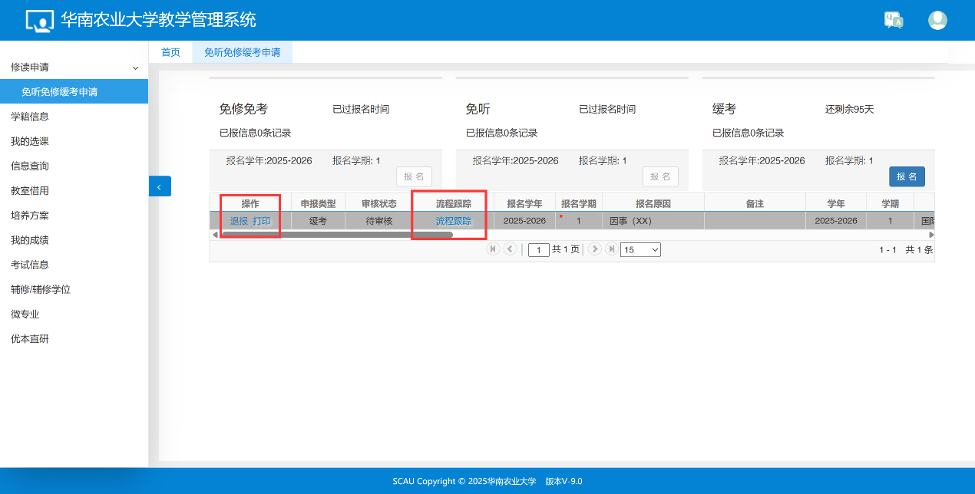
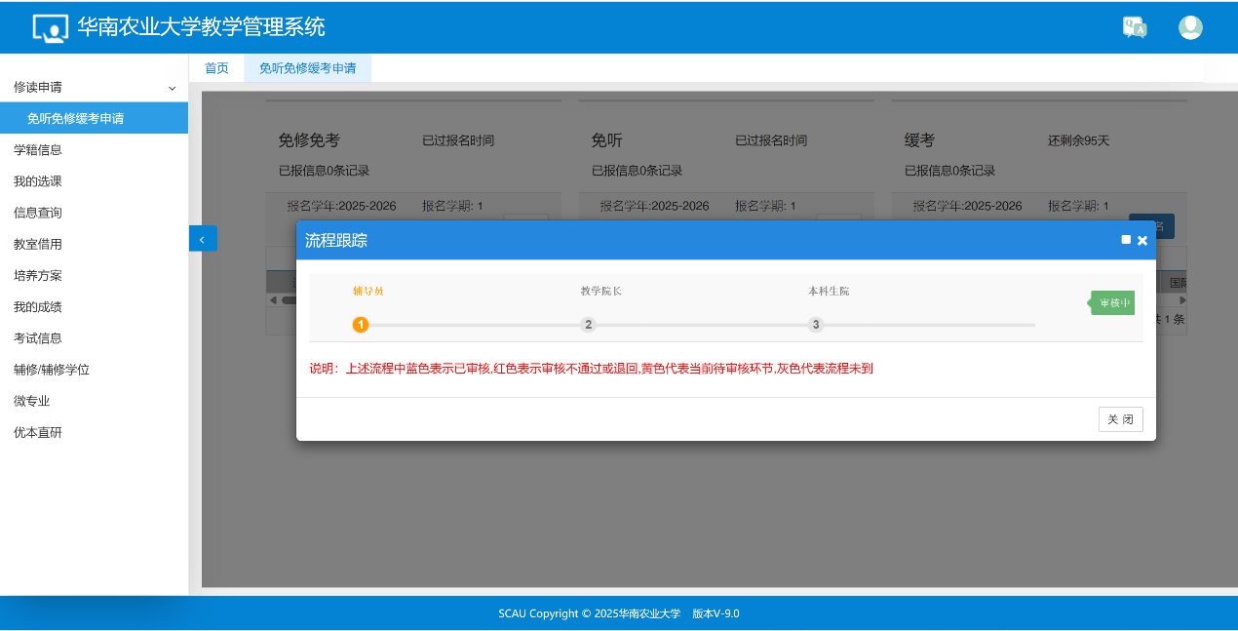

学籍信息

1、查询个人信息
路径：学籍信息-查询个人信息
如需查询个人信息，按路径进入功能菜单，查询个人信息，可以点击选项卡查看不同类别的个人信息。
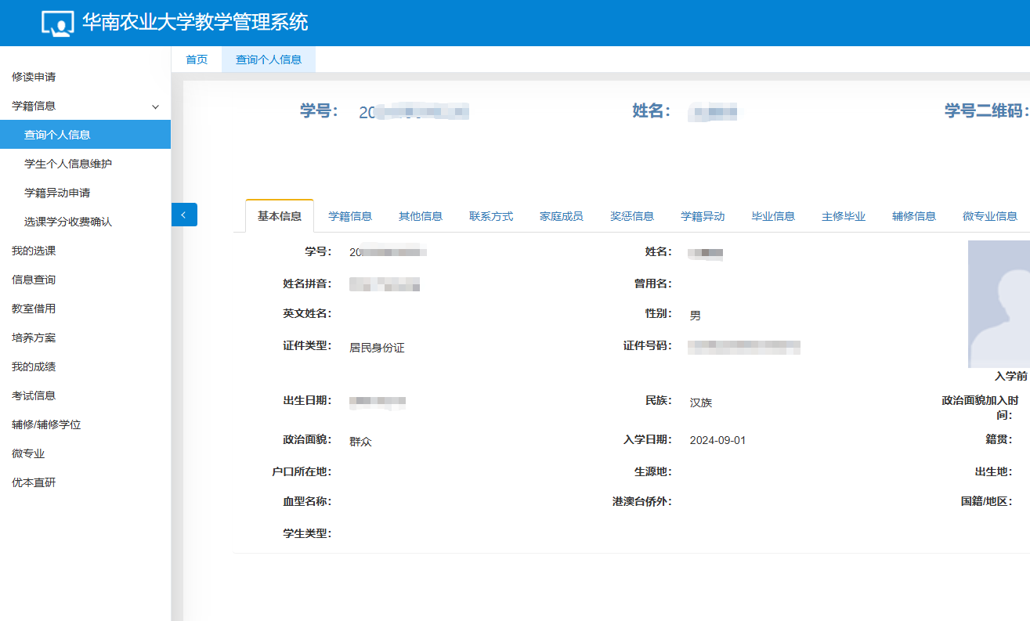

2、学生个人信息维护
路径：学籍信息-学生个人信息维护
如需修改个人信息，点击右上角“申请”，进入路径功能，绿色即为可修改的内容，修改后可点击提交，也可根据选项卡切换其他信息修改。
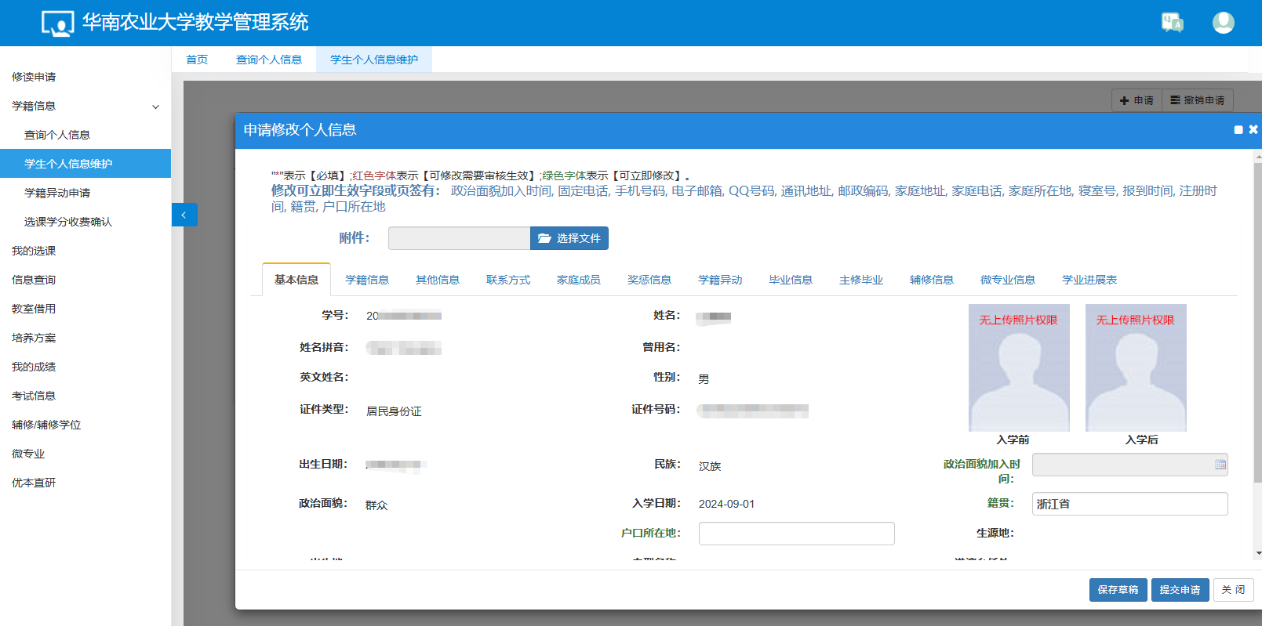
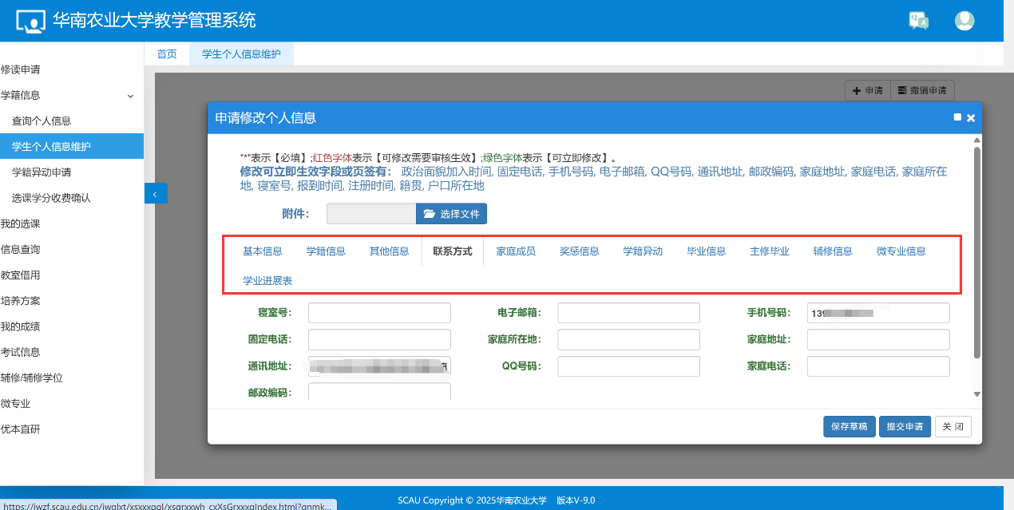

我的选课

自主选课
选课前会发送完整操作手册。

信息查询

1、个人课表查询
路径：信息查询-个人课表查询
查询个人课表，根据路径进入功能菜单，即可查看本人课表和导出。
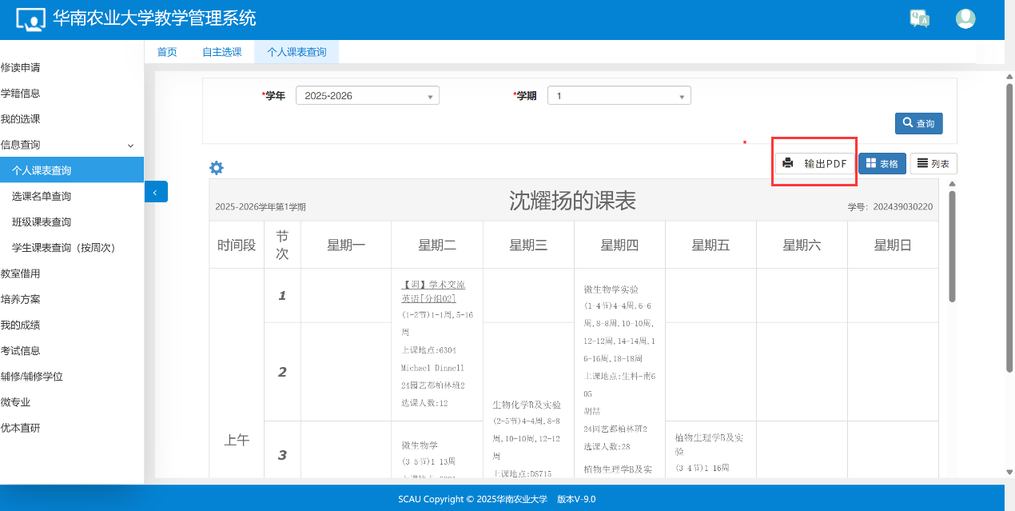

2、选课名单查询
路径：信息查询-选课名单查询
查看本人的所有选课信息，进入路径功能，即可查看所有个人选课信息。
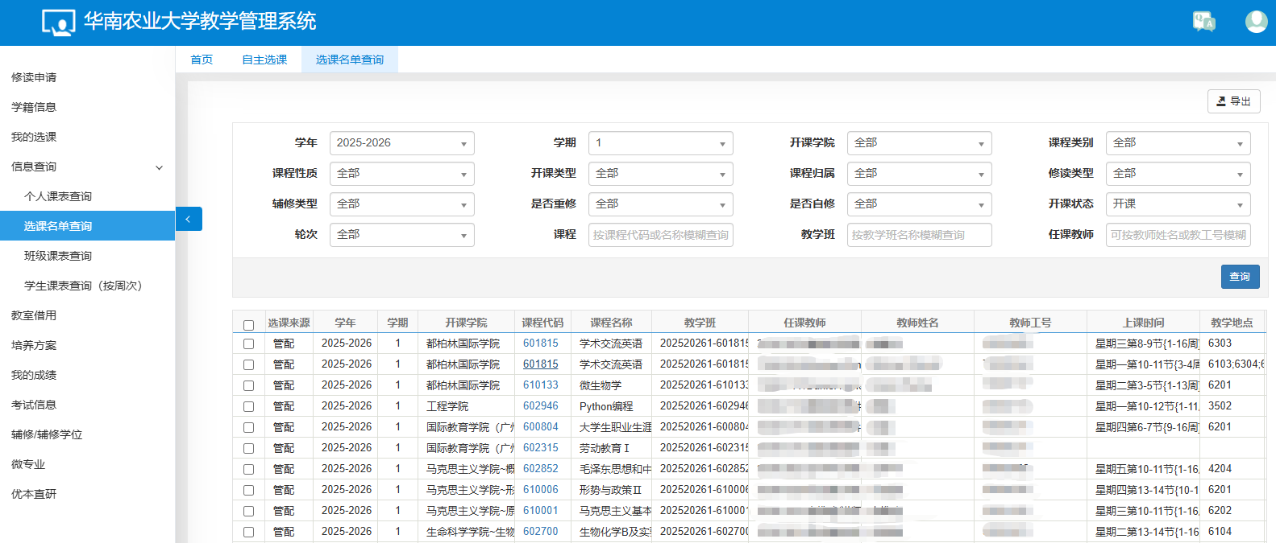

3、班级课表查询
路径：信息查询-班级课表查询
查询班级课表，进入路径功能，筛选相应的班级，点击蓝色班级课表即可查询。
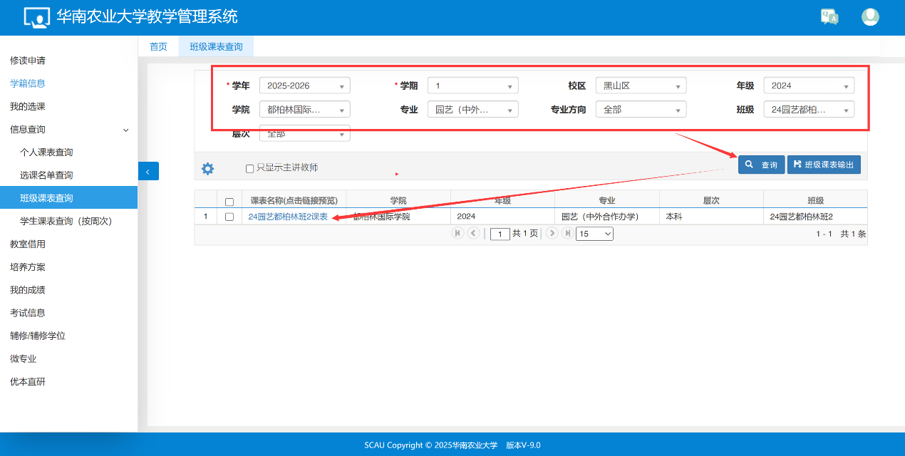
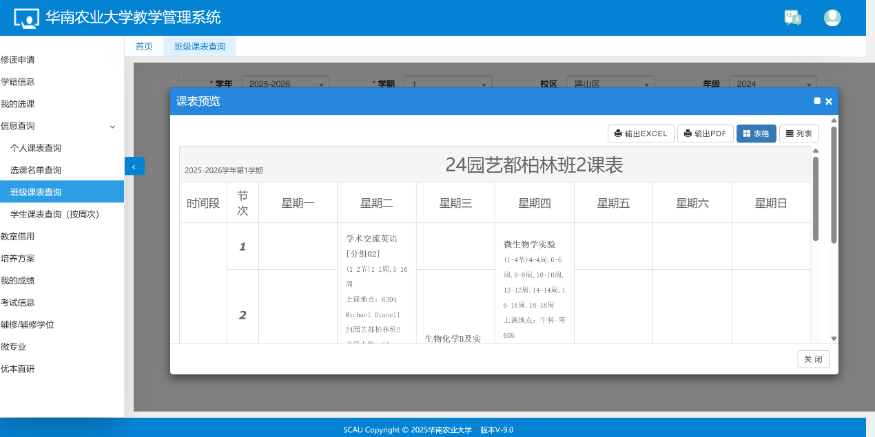

4、学生课表查询（按周次）
路径：信息查询-学生课表查询（按周次）
按周次查询信息课表信息，进入路径功能，选择周次即可查询周次课表，周次默认为当前周次。
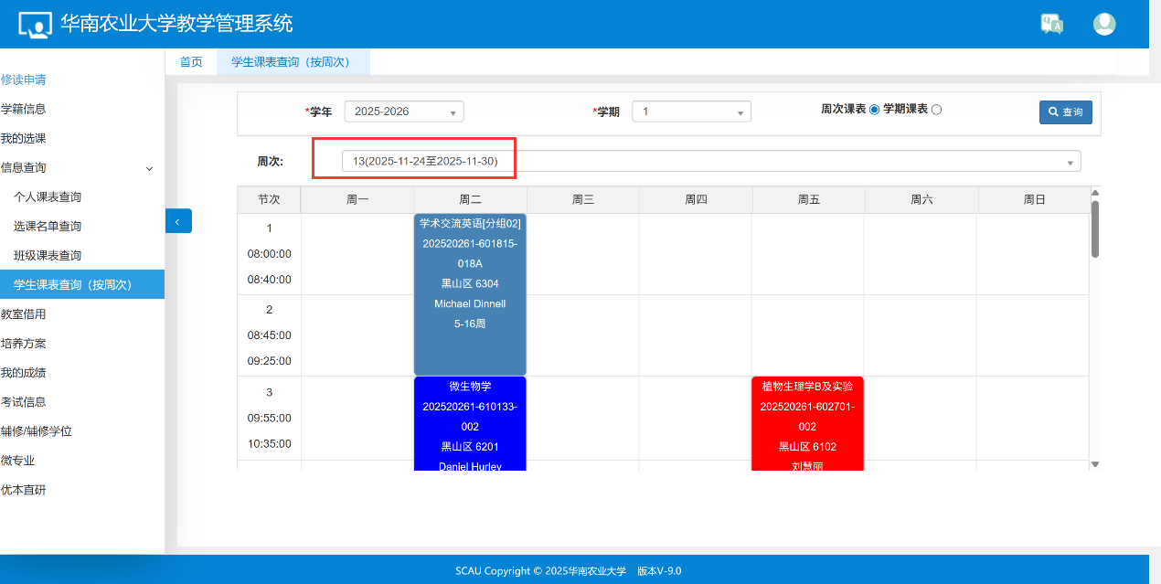

教室借用

1、查询空闲教室
路径：教室借用-查询空闲教室
如果需要查询某时段的空闲时间，点击路径进入菜单页面，按需求选出条件，点击查询即可查询该时段空闲的教室信息。
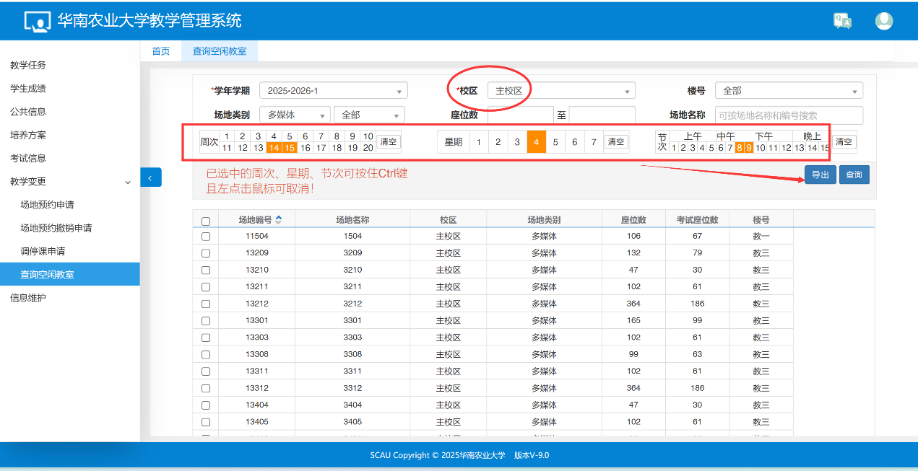

培养方案

1、学业情况（树状图）
路径：培养方案-学业情况查询（树状图）
查看个人修读情况，按树状图显示，对比自身是否满足培养方案要求
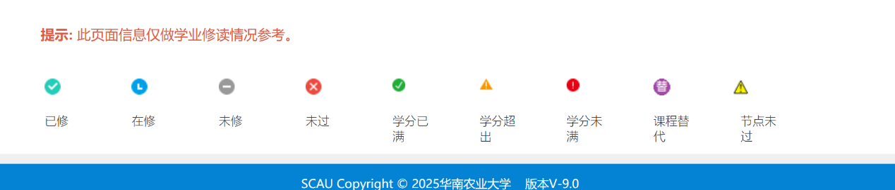
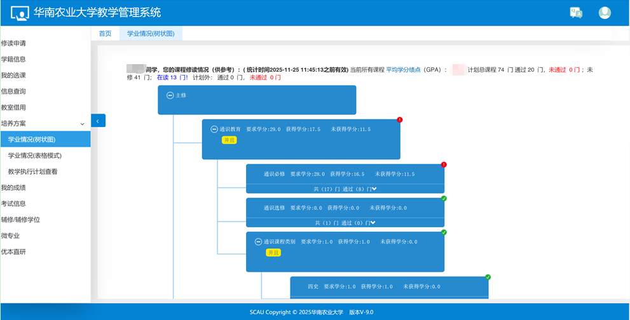
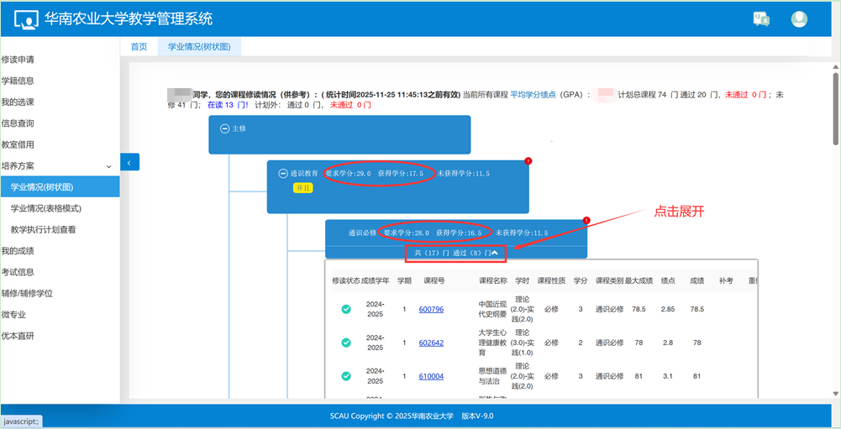

2、教学执行计划查看
路径：培养方案-教学执行计划查看
根据路径，筛选出自己想查看的年级、专业的教学执行计划。
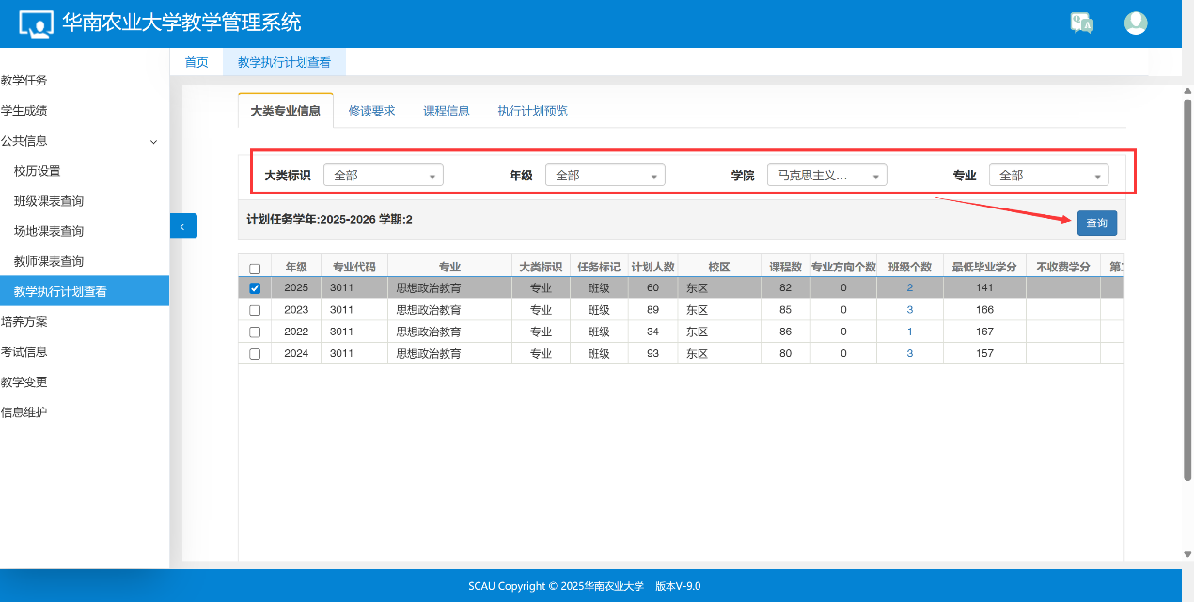

选中教学执行计划，点击选项卡中的“修读要求”，“课程信息”，“执行计划预览”等，即可查看相应的信息。
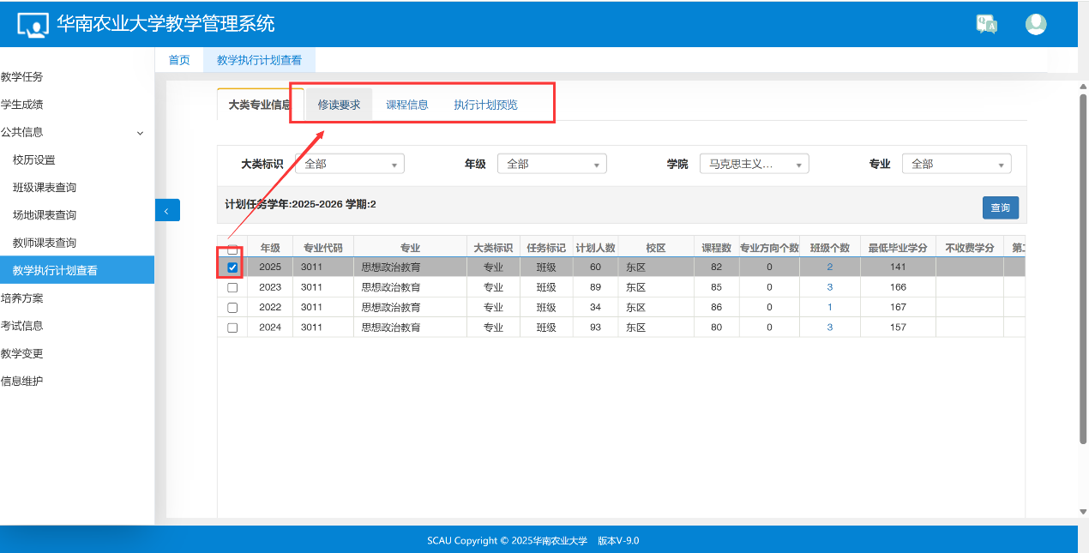
修读要求下可以看到教学计划树状图
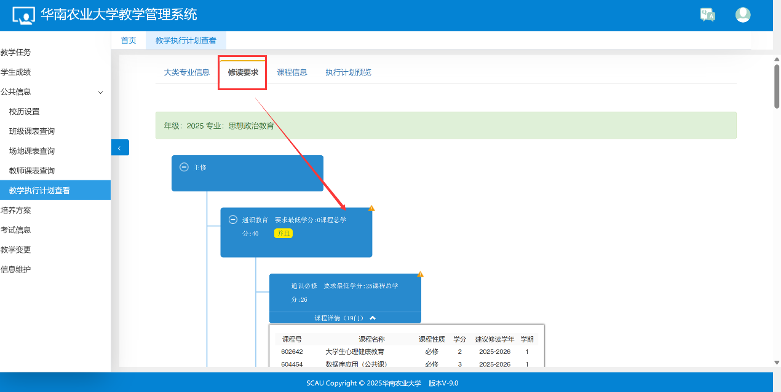
修读要求下可以看到教学计划的所有课程信息
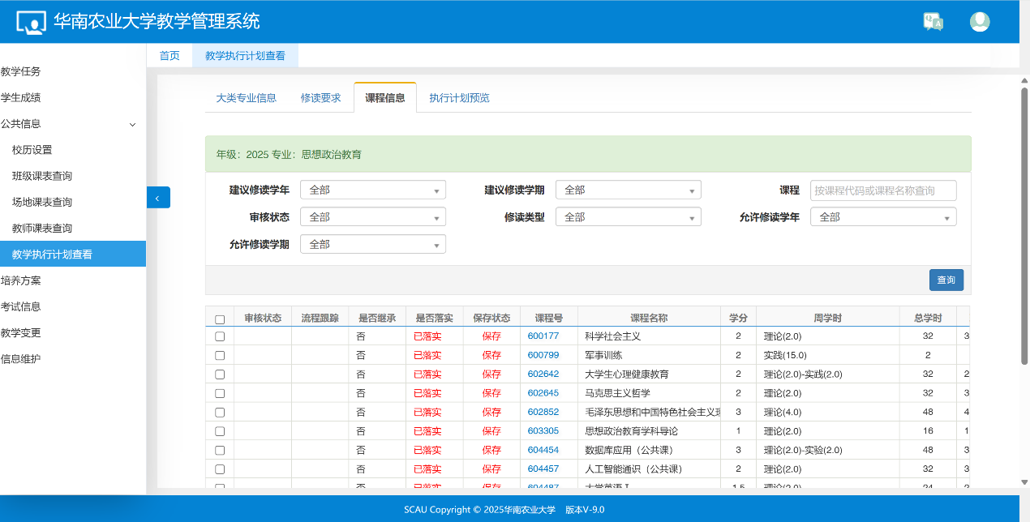
执行计划预览
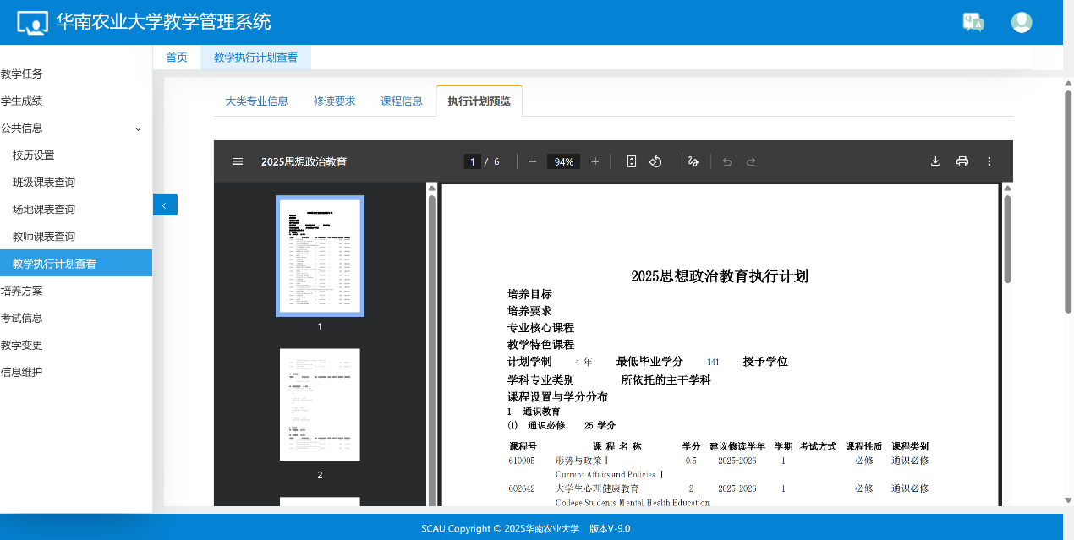

我的成绩

1、学生成绩查询
路径：我的成绩-学生成绩查询
查询个人成绩，进入路径功能菜单，点击查询，即可查看。
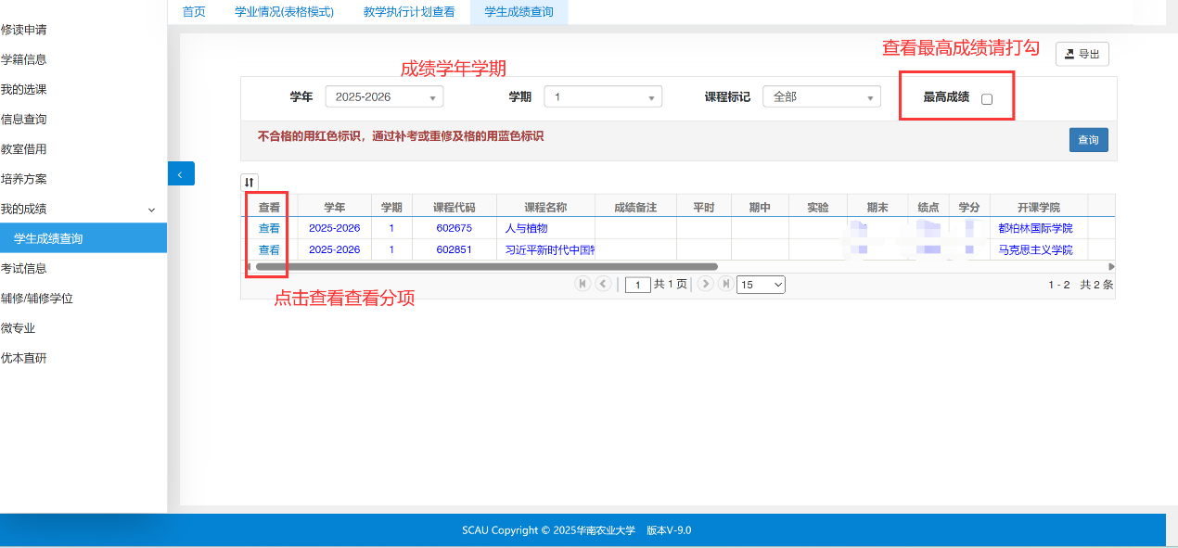

考试信息

1、考试安排
路径：考试信息-考试安排
查询学生的考试信息，进入路径功能，即可查看考试科目、时间、场地等信息。
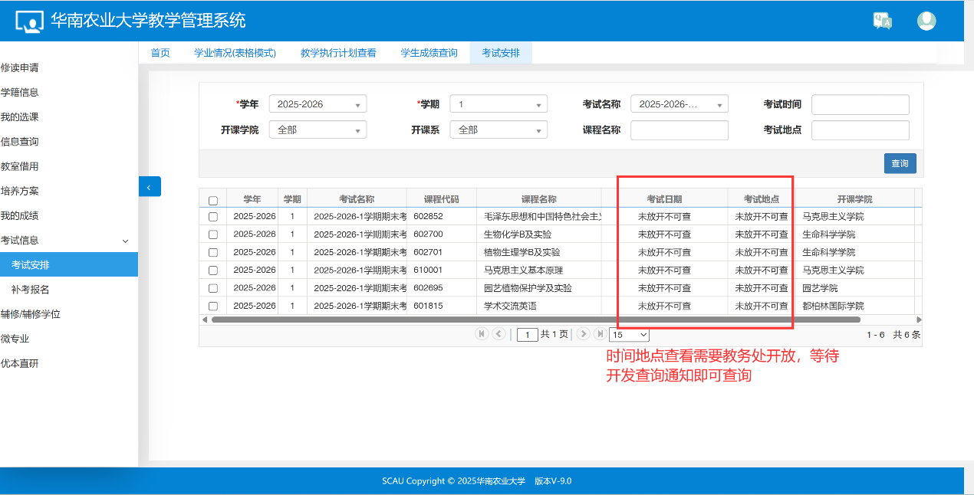

2、补考报名
功能路径：考试信息-补考报名
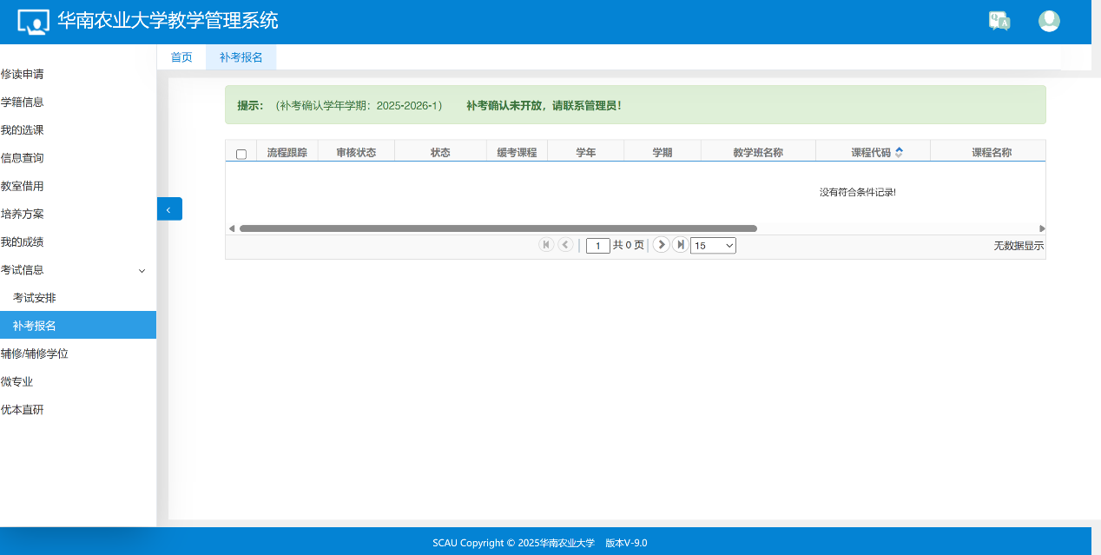

微专业

1、微专业报名
进入“微专业—微专业报名”，点击后，所显示的所有学院开设微专业信息
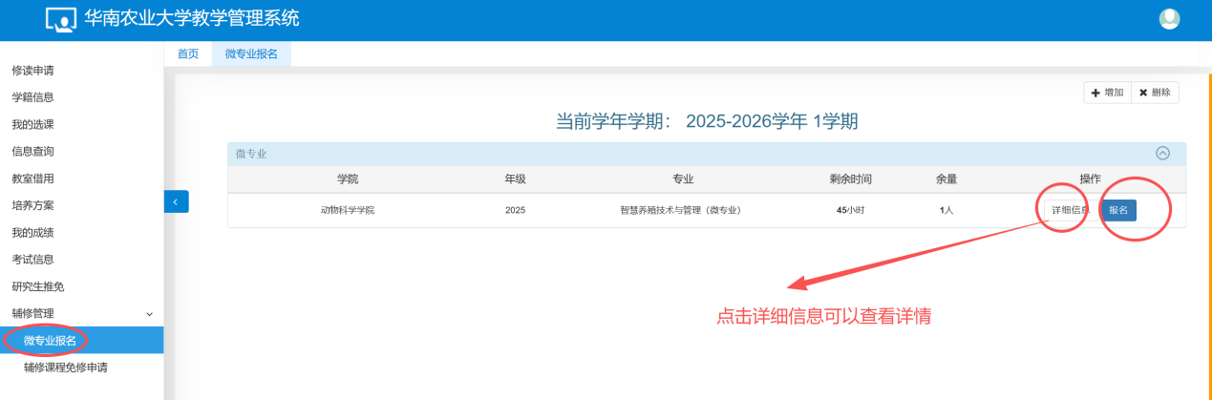
点击“详细信息”
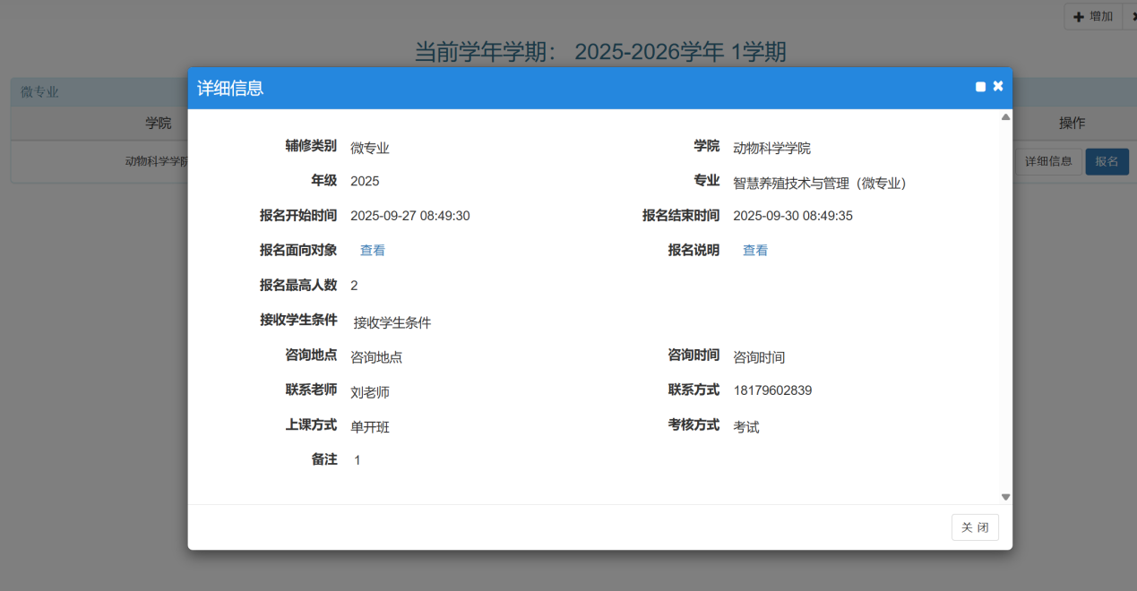
点击“报名”：
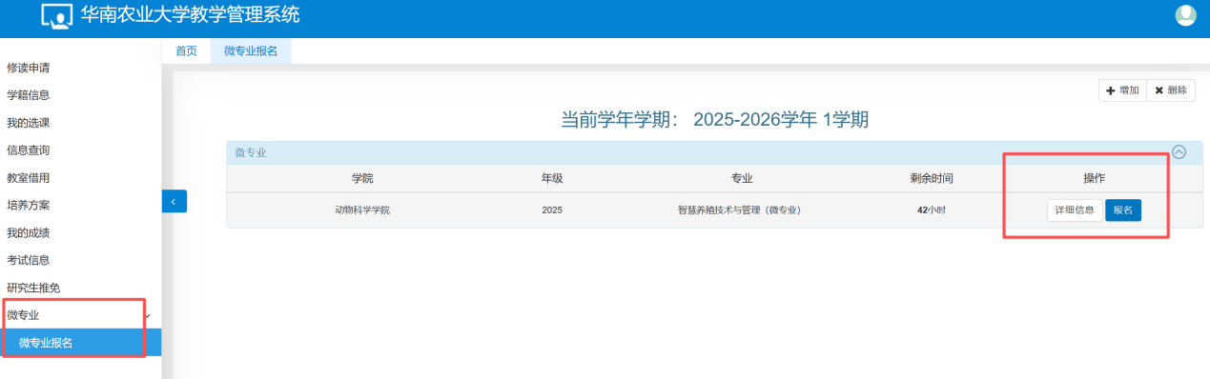
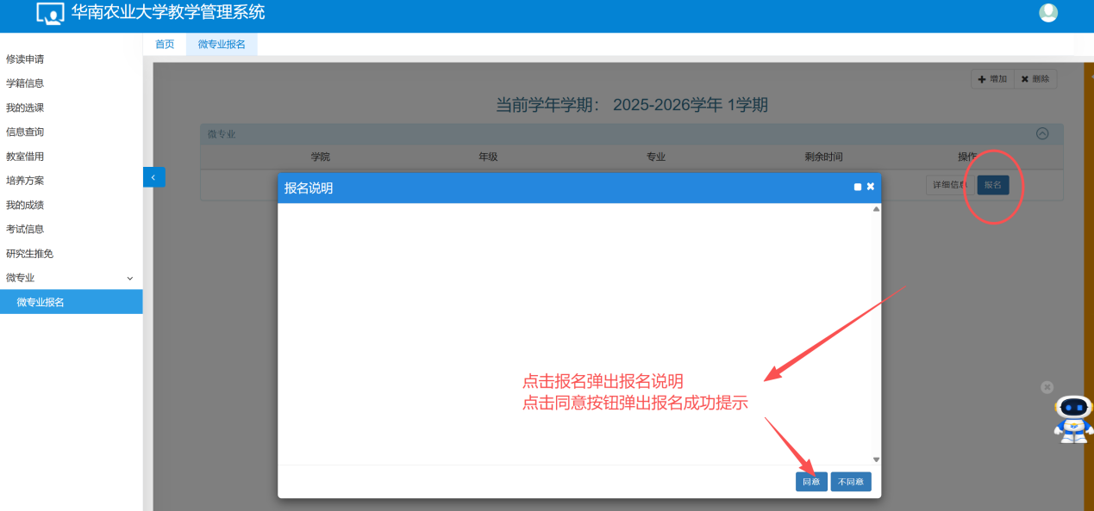
提示报名成功表示已经报名成功
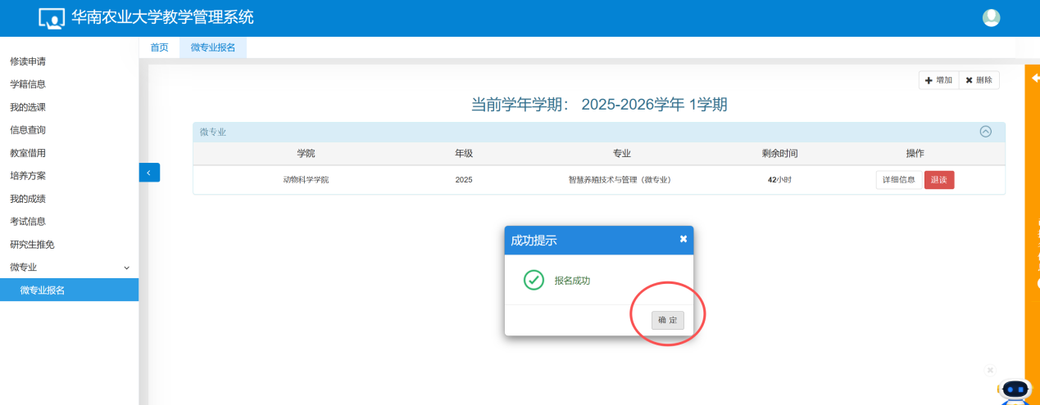
报名成功后均视为有效。

2、微专业退报名
微专业报名时间内，报名成功后，开设学院没有审核的情况下，想撤回原申请重新报名其他微专业，可直接点击退读，点击确定，显示退读成功后可以再重新选择报名。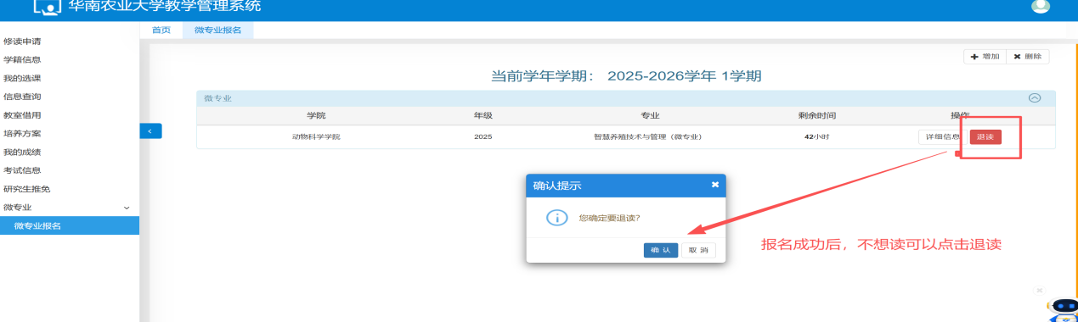
或者点击最右边黄橙色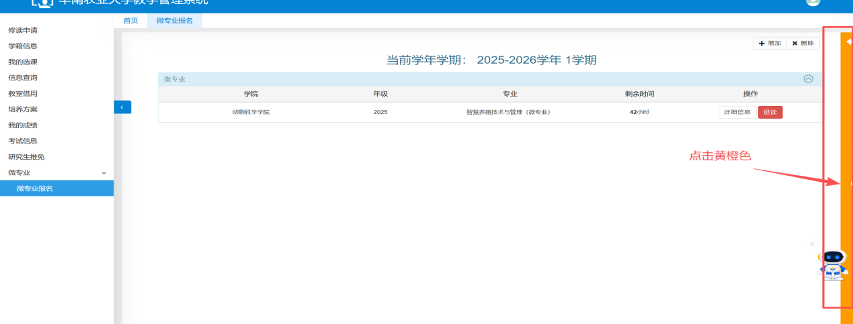
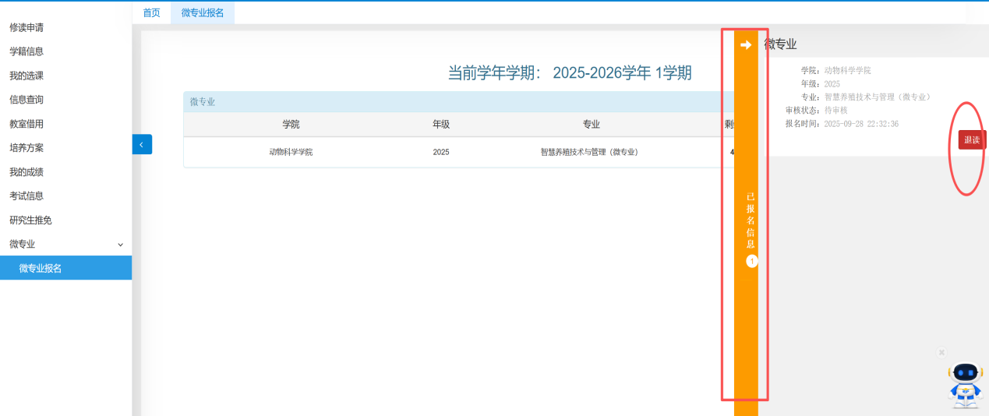
弹出退读点击退读

